计算机网络第一章作业

提交到elearning平台(https://elearning.hust.edu.cn/)

**Problem 1** *([1] 1-27)*

下列情况下，假设不对数据进行压缩。计算实时传输需要的带宽：

1. *HDTV* 高清晰度视频，分辨率为 *1920* 像素 *x1080* 像素，*24* 位*/*像素，*30* 桢*/*秒。

答：1493Mpbs。

1. *8* 比特 *POTS*（普通的电话服务）语音视频，采样频率为 *8KHz*。

*答：64kbps。*

1. *260* 比特 *GSM* 移动语音音频，采样频率为 *50Hz*。

*答：13kbps。*

1. *24* 比特 *HDCD* 高保真音频，采样频率为 *88.2KHz*。

*答：2.1168Mbps。*

**Problem 2** *([2] 1-15)*

假设在地球和新的月球定居地之间架设了一条100*Mbps*的点到点链路。从月球到地球的距离大约是385000*km*，而且数据在链路上以光速传播，即3∗108*m*/*s*。

1. 计算链路的最小 *RTT*。

答：延迟时间为：(385000*103x2)m/ 3∗108 *m*/*s* = 2.57s。

1. 使用 *RTT* 作为延迟，计算链路的延迟与带宽的乘积。

答：链路的延迟与带宽的乘积：2.57s * 100 Mbps / 2= 128Mb。

1. 在 *(b)* 中计算的延迟与带宽的乘积值的意义是什么？

答：在任意给定的时间内正在通过管道传输的最大比特数。

1. 在月球基地上的一部照相机拍摄了一张地球的照片，并以数字的形式存入磁盘。假设地球上的任务控制中心希望下载最新的图像，大小是 *25MB*。计算从发出请求到传输完毕耗费的最小时间。

答：从发出请求到传输完毕耗费的最小时间为：2.57 + 25*8/100 = 4.57s.

**Problem 3** 请分别作出 *ISO/OSI* 网络体系架构和 *TCP/IP* 网络体系的示意图，说明两种架构的差异。

答：*ISO/OSI* 网络体系架构和 *TCP/IP* 网络体系的示意图如下：

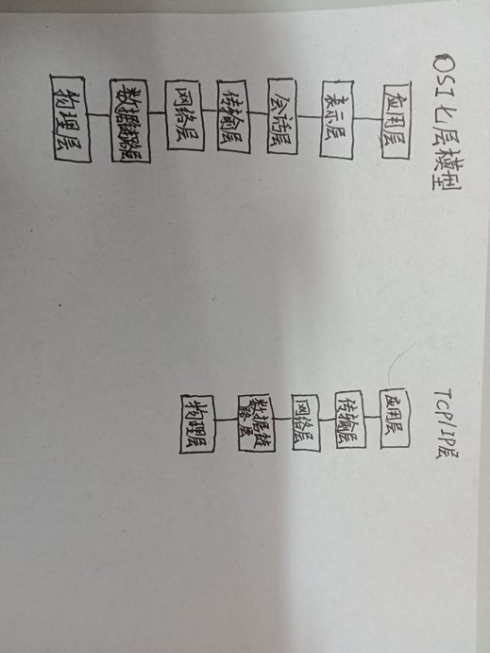

两种架构的差异为：

1． 在分层上进行比较：OSI分七层，而TCP/IP分四层，它们都有网络层（或称互联网层）、传输层和应用层，但其他的层并不相同；  
2．在通信上进行比较：OSI模型的网络层同时支持无连接和面向连接的通信，但是传输层上只支持面向连接的通信；TCP/IP模型的网络层只提供无连接的服务，但在传输层上同时支持两种通信模式。  
3．OSI/RM体系结构的网络功能在各层的分配差异大,链路层和网络层过于繁重,表示层和会话层又太轻，TCP/IP则相对比较简单。  
4．OSI-RM有关协议和服务定义太复杂且冗余，很难且没有必要在一个网络中全部实现。如流量控制、差错控制、寻址在很多层重复。TCP/IP则没什么重复。  
5．OSI的七层协议结构既复杂又不实用，但其概念清楚，体系结构理论较完整。TCP/IP的协议现在得到了广泛的应用，但它原先并没有一个明确的体系结构.

**Problem 4** 在如图所示的网络结构中，主机 *A* 要向主机 *B* 发送一个长度为300*KB*的报文，发送速率为10*Mb*/*s*，传输路径上要经过 *8* 个路由器。连接路由器的链路长度为100*km*，信号在链路上的传播速度为2∗108*m*/*s*。每个路由器的排队等待延时为1*ms*。路由器发送速率也为 10*Mb*/*s*。忽略：主机接入到路由器的链路长度，路由器排队等待延时与数据长度无关，并假设信号在链路上传输没有出现差错和拥塞。计算：

1. 采用报文交换方法，报文头长度为60*B*，报文从主机 *A* 到主机 *B* 需要多长时间？

答：报文从主机 *A* 到主机 *B* 需要多长时间：

8*1ms + 100km / 2∗108*m*/*s + (300kb +60B) / 10Mbps = 68.5ms*

1. 采用报文分组方法，分组头长度为20*B*时，分组数据长度为2*KB*。所以报文分组从主机 *A* 到主机 *B* 需要多长时间？

答：报文分组从主机 *A* 到主机 *B* 需要多长时间:

8*1ms + 100km / 2∗108*m*/*s + (300kb +60B * 300/2) / 10Mbps = 70.3ms*

**Problem 5** *(P8 of Chapter 1 in [3])*

*Suppose users share a* 3 *Mbps link. Also suppose each user requires* 150 *kbps when transmitting, but each user transmits only* 10 *percent of the time.*

1

2

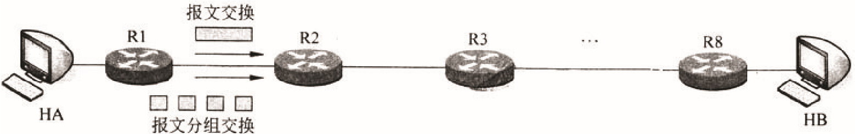

图 1: 拓扑示意图

1. *When circuit switching is used, how many users can be supported?*

*答：支持的人数为：* 3 *Mbps / 150kbps = 20 人*

1. *For the remainder of this problem, suppose packet switching is used. Find the probability that a given user is transmitting.*

*答：10%*

1. *Suppose there are* 120 *users. Find the probability that at any given time, exactly n users are transmitting simultaneously. (Hint: Use the binomial distribution.)*

*答：*

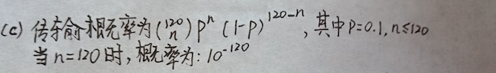

1. *Find the probability that there are* 21 *or more users transmitting simultaneously.*

*答：*

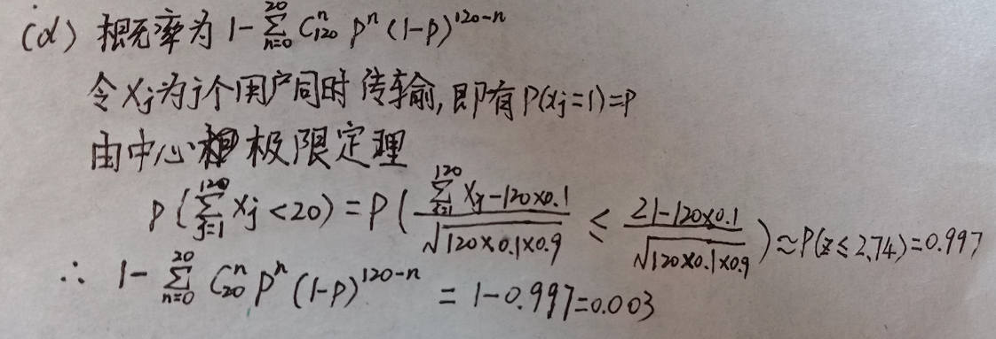

# 参考文献

1. Larry L. Peterson and Bruce S. Davie. *Computer Networks: A Systems Approach (Fifth Edition)*. Morgan Kaufmann, 2012.
2. Larry L. Peterson and Bruce S. Davie. *Computer Networks: A Systems Approach (Fourth Edition)*. Morgan Kaufmann, 2007.
3. James F. Kurose and Keith W. Ross *Computer networking: a top-down approach (Sixth Edition)*. Addison-Wesley/Pearson, 2012.
4. 吴功宜. 计算机网络. 清华大学出版社（第三版）, 2011.